**Se perdió Gatita** BLANCA COLA NEGRA el **22/5/21**

Lugar: Zapiola entre Arias y Deheza (Saavedra, CABA)

Nombre: Riga. Edad: 6 meses, en celo, sin collar

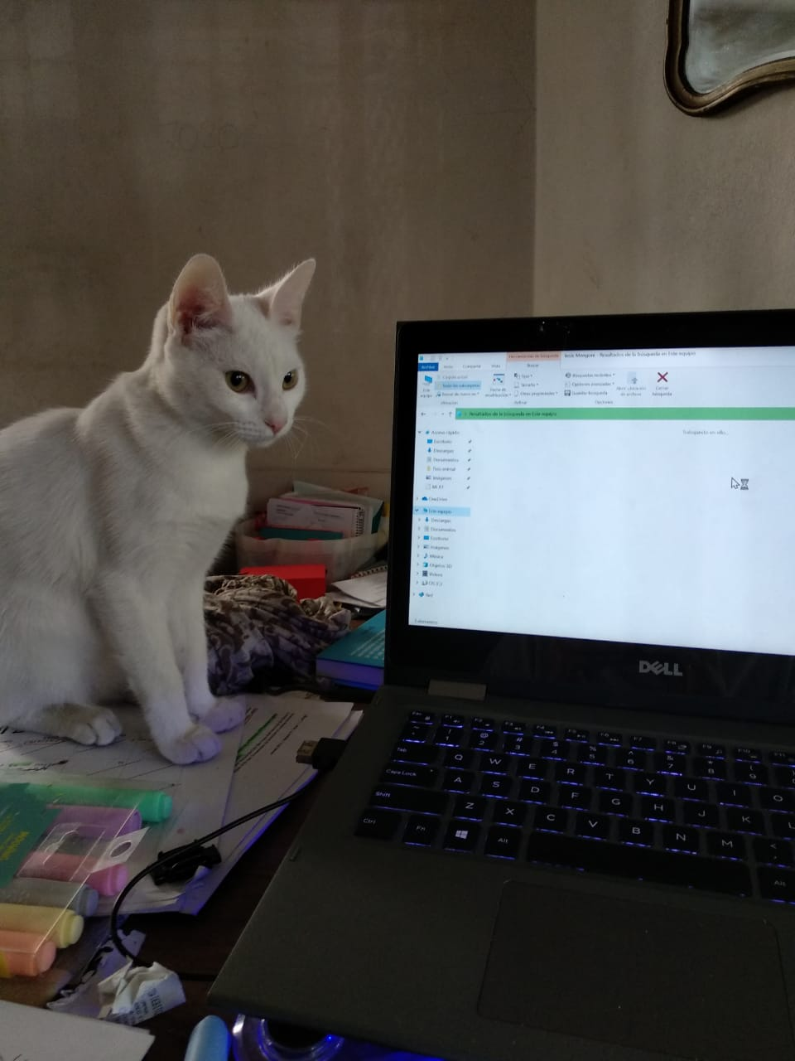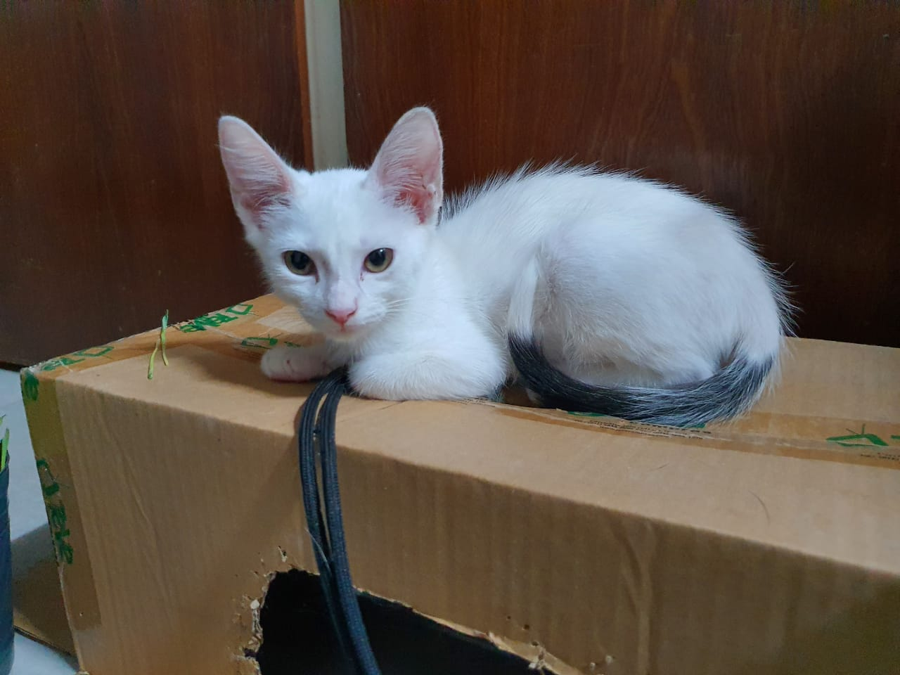Contacto: Griselda Genovese 1145391668

Marzo 2021

**Se perdió Gatita** BLANCA COLA NEGRA el **22/5/21**

Lugar: Zapiola entre Arias y Deheza (Saavedra, CABA)

Nombre: Riga. Edad: 6 meses, en celo, sin collar

Contacto: Griselda Genovese 1145391668

Marzo 2021

**Se perdió Gatita** BLANCA COLA NEGRA el **22/5/21**

Lugar: Zapiola entre Arias y Deheza (Saavedra, CABA)

Nombre: Riga. Edad: 6 meses, en celo, sin collar

Contacto: Griselda Genovese 1145391668

Marzo 2021

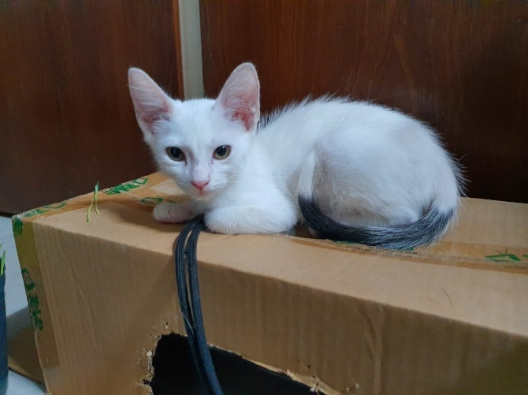

**Se perdió Gatita** BLANCA COLA NEGRA el **22/5/21**

Lugar: Zapiola entre Arias y Deheza (Saavedra, CABA)

Nombre: Riga. Edad: 6 meses, en celo, sin collar

Contacto: Griselda Genovese 1145391668

Marzo 2021

**Se perdió Gatita** BLANCA COLA NEGRA el **22/5/21**

Lugar: Zapiola entre Arias y Deheza (Saavedra, CABA)

Nombre: Riga. Edad: 6 meses, en celo, sin collar

Contacto: Griselda Genovese 1145391668

Marzo 2021

**Se perdió Gatita** BLANCA COLA NEGRA el **22/5/21**

Lugar: Zapiola entre Arias y Dehez<a (Saavedra, CABA)

Nombre: Riga. Edad: 6 meses, en celo, sin collar

Contacto: Griselda Genovese 1145391668

Marzo 2021